Warszawa, 14 listopada 2014 r.

Informacja prasowa

Jakie gry wybierają uczniowie i z czym to się wiąże?

Inteligencja, poziom umiejętności pisania czy liczenia – to wiąże się z tym, które tytuły gier komputerowych wybierają uczniowie. Z badań IBE widać też drugą stronę. Różne gry w różny sposób mogą potencjalnie wpływać na rozwój dzieci. Dotyczy to również gier planszowych

Badacze z IBE przyglądali się obecności gier w życiu uczniów w dwóch badaniach. W jednym brali udział uczniowie kończący V klasę szkoły podstawowej (Szkolne Uwarunkowania Efektywności Kształcenia, 2013 r.), a w drugim dzieci 6- i 7-letnie (Test Umiejętności Na Starcie Szkolnym, dwa pomiary: 2012 r. i 2013 r.).

Kto sięga po jaki tytuł
W badaniu piątoklasistów udział wzięło blisko 6 tys. uczniów. Średnio każdy z nich deklarował granie w ok. 4 różne gry komputerowe.
– Próbowaliśmy sprawdzić, czy uzdolnienia albo osiągnięcia szkolne, które badaliśmy kilka lat wcześniej, wiązały się z tym, po jakie tytuły sięgali uczniowie – mówi autor analiz Kamil Sijko z IBE. – Udało się wyłapać kilka związków – dodaje. Dzięki temu, że badania SUEK to badania panelowe (czyli takie w których do badanych wraca się wielokrotnie na przestrzeni lat) udało się sprawdzić, jak wyniki testów z klasy III miały się do gier, które wybierały dzieci w klasie V.

Badacze wybrali 11 gier, których tytuły pojawiały się najczęściej. Co się okazało?

Minecraft – po tę grę sięgają zazwyczaj chłopcy (74 proc.). Gracze mieli nieznacznie wyższy poziom inteligencji niż reszta badanych, gorzej radzili sobie z pisaniem, a lepiej z matematyką.

FIFA – grają w nią zwykle chłopcy (92 proc.) o poziomie inteligencji nieznacznie gorszym od średniego. Nieznacznie gorzej radzili sobie z czytaniem i pisaniem, lepiej za to z matematyką.

Sims – tę grę wybierają dziewczynki (83 proc.). Grające w ten tytuł miały wyższe osiągnięcia szkolne w pisaniu i czytaniu. Miały też lepszą sytuację rodzinną i wyższy poziom inteligencji na tle rówieśników.

League of Legends – grają zwykle chłopcy (84 proc.), którzy byli w lepszej sytuacji materialnej niż rówieśnicy, uzyskiwali również nieco wyższe wyniki w teście umiejętności matematycznych.

Angry Birds – to gra często wybierana przez dziewczynki (70 proc. grających), które w klasie III były w lepszej sytuacji materialnej niż rówieśnicy, i osiągały lepsze niż przeciętne wyniki w czytaniu.

Counter-Strike – to gra wybierana przez chłopców (91 proc.). Grający w nią byli w gorszej sytuacji materialnej, mieli słabsze wyniki w pisaniu i czytaniu oraz niższy zmierzony poziom inteligencji.

MovieStar Planet – to gra, w którą prawie wyłącznie grają dziewczęta (99 proc.). Z grupy rówieśniczej wyróżnia je to, że w klasie III lepiej pisały.

World of Tanks – grę wybierają chłopcy (94 proc.) z lepiej sytuowanych materialnie rodzin, lepiej radzili sobie z matematyką niż rówieśnicy.

Need for Speed – grają w nią chłopcy (96 proc.), którzy znajdowali się w gorszej sytuacji materialnej, gorzej radzili sobie z czytaniem niż rówieśnicy.

Grand Theft Auto – gra wybierana przez chłopców (87 proc.), którzy dużo słabiej radzili sobie z pisaniem, matematyką i czytaniem. Mieli też niższy poziom inteligencji.

Metin – w grę grają przede wszystkim chłopcy (87 proc.), którzy słabiej radzili sobie z pisaniem i mieli niższy poziom inteligencji.

– Z badania wynika, że w gry wybierane przez chłopców gra się kilka razy dziennie, a w te, które są bardziej „dziewczyńskie” gra się kilka razy w tygodniu – opowiada Sijko. Niektóre tytuły wciągają też dzieci do dłuższej jednorazowej rozgrywki. Piątoklasiści, którzy deklarowali granie w LoL, Metin, czy CS poświęcali na granie w gry jednorozaowo 1,5 h więcej niż pozostali uczniowie. Godzinę dłużej zajmuje średnio granie graczom Minecrafta, WoT i GTA, a dodatkowe 30 min przeznaczają na to Ci, którzy grają w FIFA i NFS.

Tytuły wybierane częściej przez dziewczynki wiązały się z krótszym niż przeciętnie czasem, który dzieci spędzają jednorazowo na graniu. Przyznający się do grania w Angry Birds spędzają na tym ok. 40 min mniej jednorazowo, grający w SIMS – ok. 25 min, a w MSP – ok. 20 min.
Widać również, że wybór jednej gry zwykle wiąże się z graniem w inne określone tytuły (tabela pokazuje prawdopodobieństwo gry w jedną grę, gdy już gramy w tą drugą, np. jeśli gramy w Minecraft, to z prawdopodobieństwem 14,5% gramy również w grę z serii FIFA).:
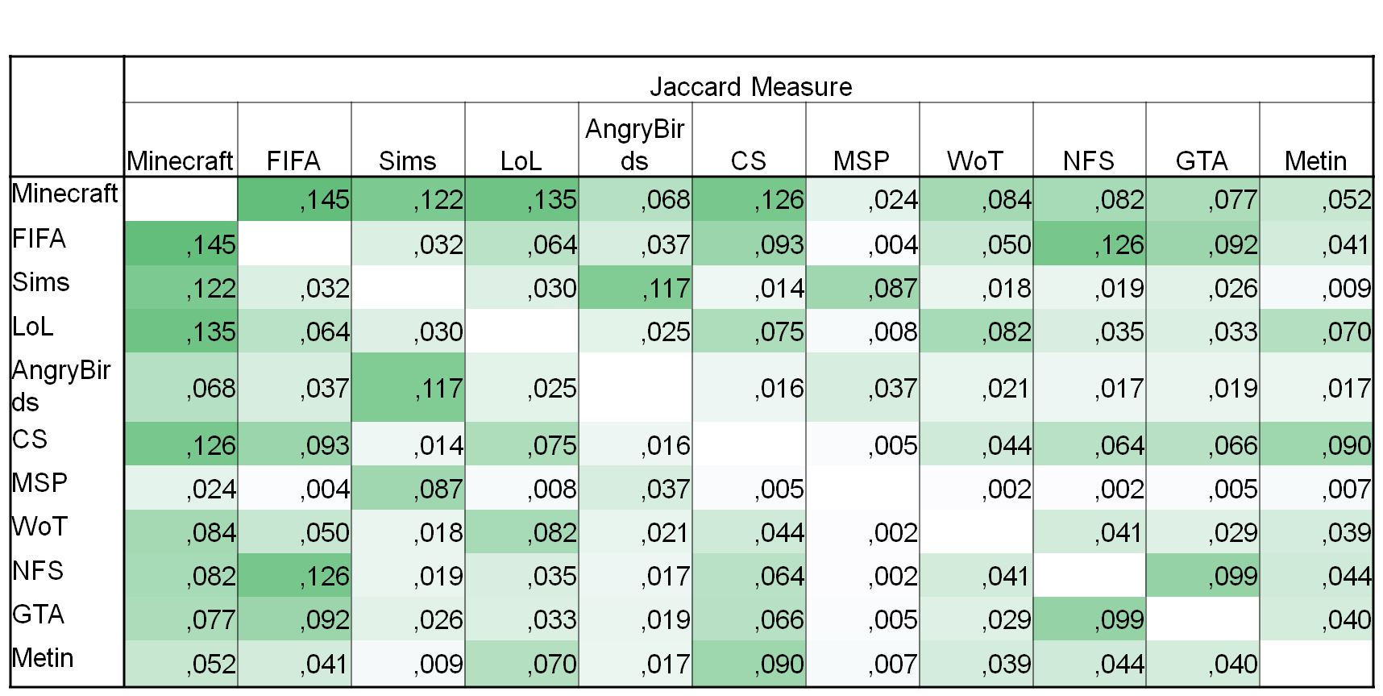

Gry a osiągnięcia szkolne
Badacze bardzo ostrożnie wypowiadają się o wpływie gier na osiągnięcia szkolne piątoklasistów. – Dopiero przeprowadziliśmy pomiar tych samych uczniów na koniec szóstej klasy – zaznacza Kamil Sijko. – Niebawem będziemy więc wiedzieć więcej. Natomiast już dziś możemy postawić pewne hipotezy – dodaje.

Zdaniem badacza ostateczny wniosek jest raczej taki, że gry generalnie nie wpływają dobrze na osiągnięcia w szkole. Wyjątkiem jest Angry Birds. - Ale prawdopodobnie tylko dlatego, że granie w tę grę pochłania najmniej czasu – zaznacza Sijko. - Bo zdaje się, że czas odbierany przez gry jest tu kluczowy – prognozuje i dodaje: - Wstępne wyniki naszych jakościowych badań sugerowały, iż część gier rozwija dzieci. I pewnie w różnych zakresach tak się dzieje, jednak w zderzeniu z ocenami szkolnymi granie w gry zdaje się nie przynosić pozytywnych efektów.

Z obliczeń wykonanych w badaniu wynika, że najwięcej negatywnych korelacji ma granie w bijącego rekordy popularności Minecrafta. Uczeń grający w tę grę może osiągać średnio niższe oceny z matematyki, języka polskiego, języka angielskiego, i informatyki. Może też mieć więcej nieusprawiedliwionych nieobecności w szkole.

Jak granie w poszczególne gry wiąże się z osiągnięciami szkolnymi?

Matematyka
– negatywne korelacje: Minecraft, Sims,LoL, CS, NFS, GTA.
- pozytywne związki: FIFA, Angry Birds

Język polski
- negatywne korelacje: Minecraft, Sims, LoL, CS, NFS.
- pozytywne związki: FIFA, Angry Birds, MSP

Język angielski
- negatywne korelacje: Minecraft, Sims, CS
- pozytywne związki: FIFA, Angry Birds, MSP, GTA

Informatyka
- negatywne korelacje: Minecraft, LoL,NFS
- pozytywne związki: FIFA, Sims, Angry Birds, MSP, WoT, GTA

Spóźnienia na lekcje
- negatywne korelacje: Angry Birds, GTA
- pozytywne związki: Minecraft, FIFA, LoL, CS, NFS

Nieusprawiedliwione nieobecności w szkole
- negatywne korelacje: Minecraft, Angry Birds, MSP, NFS
- pozytywne związki: FIFA, Sims, LoL, CS, GTA

Maluchy z komputerem i planszówkami
Nieco więcej badacze mogą dziś powiedzieć o wpływie gier na rozwój mniejszych uczniów, czyli 6- i 7-latków, którzy byli badani w dwóch sesjach – na początku roku szkolnego i pod jego koniec.

Wśród wszystkich badanych ponad 3 tys. dzieci blisko 2 tys. deklarowało, że gra w gry. W tym 61 proc. z nich gra w gry komputerowe, a w planszowe 60 proc. Nieco mniej gra w gry na konsolach (12 proc.) i urządzeniach mobilnych (6,3 proc.).
Mali uczniowie grają w bardzo różne gry komputerowe, wymienili w sumie ponad 3,5 tys. tytułów. – Zapewne wiąże się to z tym, że w tym wieku dzieci często grają w gry online, w przeglądarkach internetowych – mówi Sijko. Wśród najbardziej popularnych wymieniali m.in. Minecraft, Lego, FIFA, Barbie, Farmville, Mario i Sims.

– Zauważyliśmy, że dzieci robiące postępy w matematyce grały w Minecraft, a dobrze czytające w ten tytuł oraz w FIFA – opowiada Sijko. – Z kolei słabiej piszące grały częściej w Lego.

Dr Piotr Rycielski z IBE przyglądał się z kolei temu, jak 6- i 7-latki grają w gry planszowe. W badaniu sprawdzono m.in. w jakie gry grają dzieci w zależności od wieku i placówki do której uczęszczają.
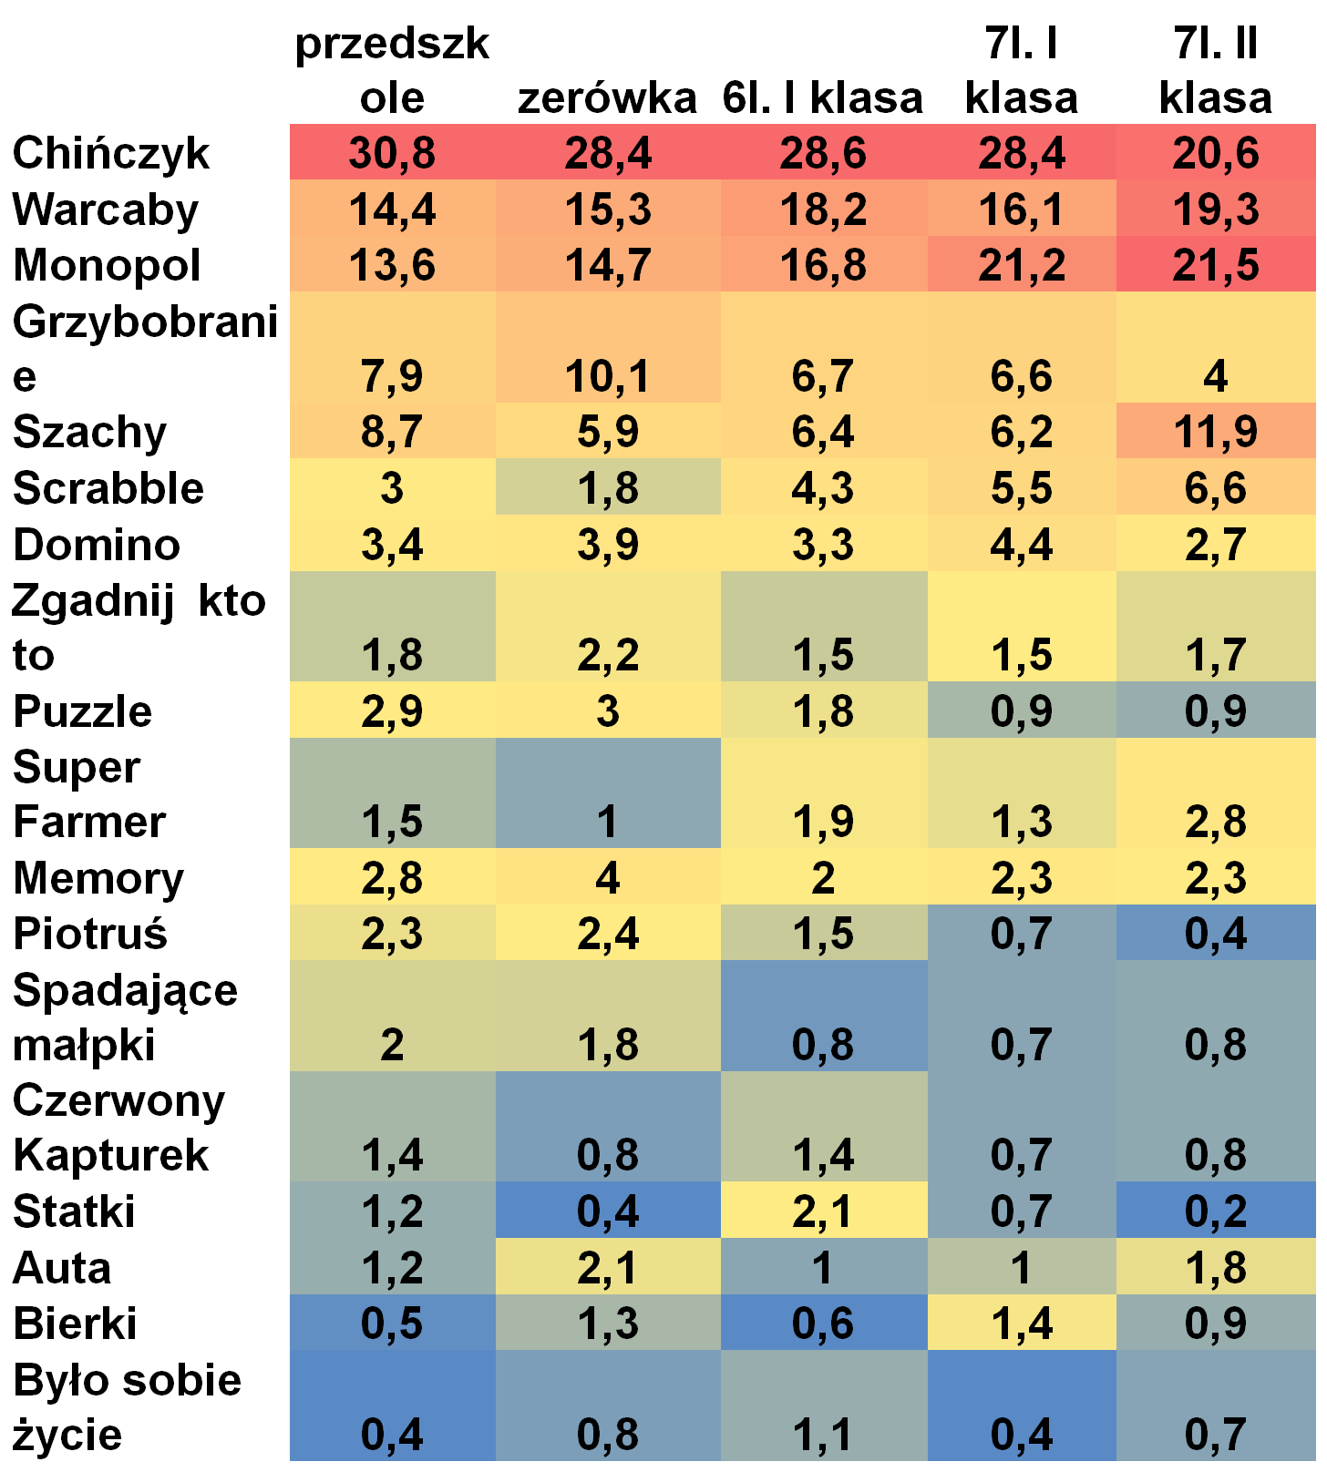

Najpopularniejszymi planszówkami zarówno w mieście, jak i na wsi są Chińczyk, Warcaby, Monopol i Grzybobranie. Dzieci w tym wieku rzadziej grają w Memory, Super Farmera czy Puzzle.
– Gry planszowe są pozytywnie związane z kompetencjami poznawczymi – mówi dr Rycielski. – Mogą rozwijać pamięć roboczą oraz inteligencję. Granie w nie może też rozwijać kompetencje społeczne. Czyli nie mają bezpośredniego wpływu na osiągnięcia szkolne, ale mają wpływ pośredni, ponieważ pozwalają na lepsze funkcjonowanie dziecka w szkole.

Jak często grają dzieci w proc.
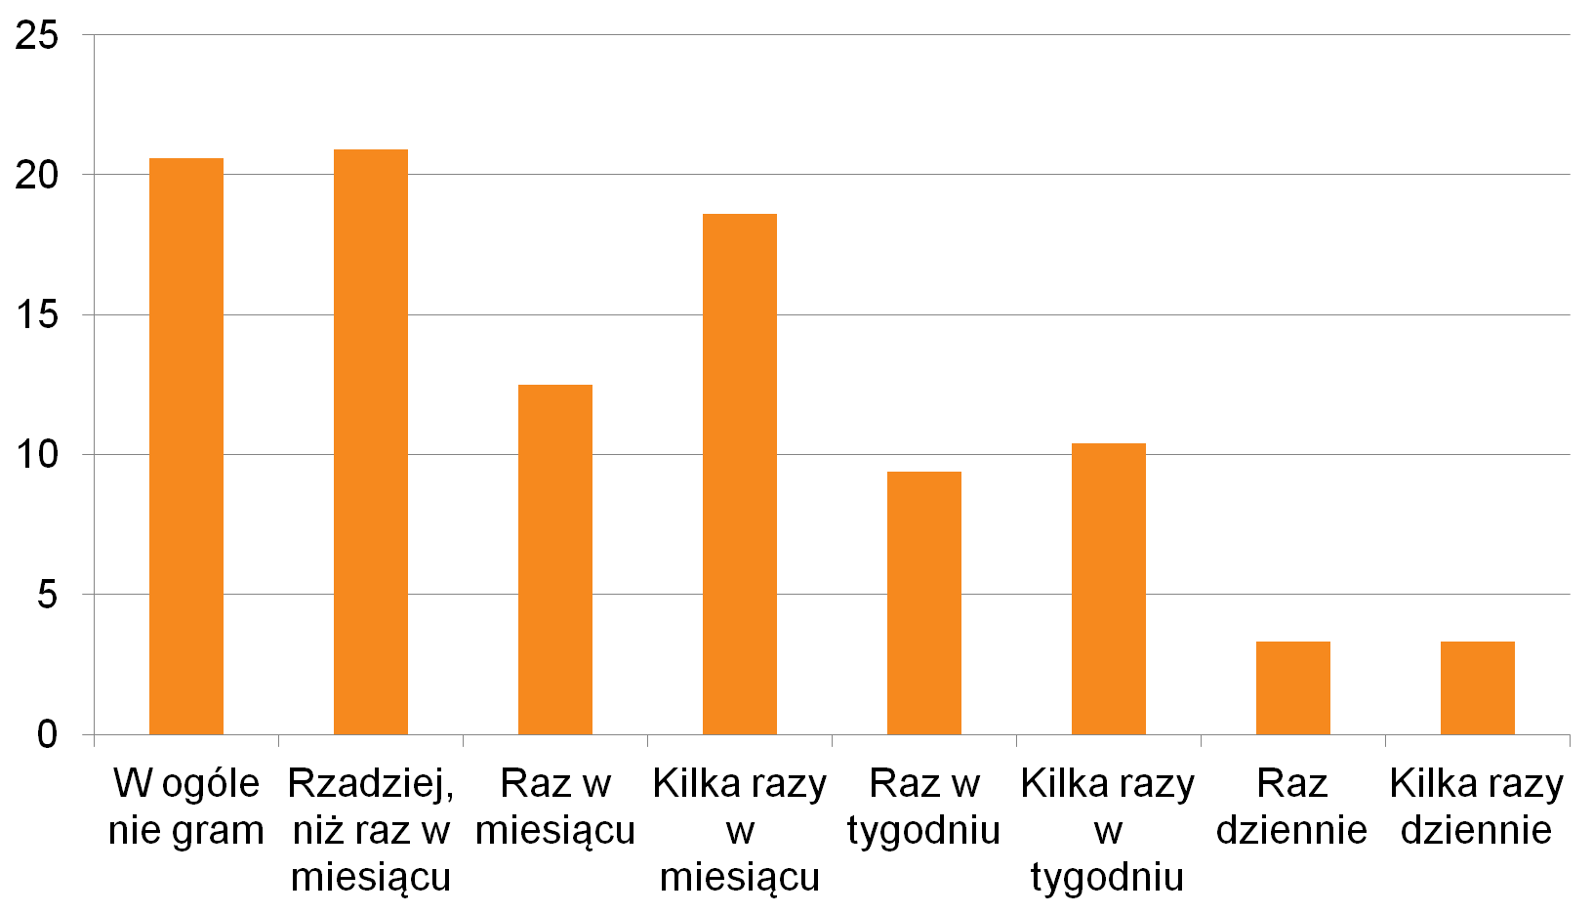

Dr Piotr Rycielski podkreśla, że do wyrażania stanowczych sądów należałoby przeprowadzić głębsze badanie, wskazuje jednak, że z analiz IBE widać, iż niektóre planszówki prawdopodobnie lepiej pomagają rozwijać dzieci. – Z postępów, które przez rok szkolny dokonały badane przez nas dzieci zestawionych z tytułami gier można zauważyć, iż dzieci, u których zanotowano większy przyrost inteligencji grały w Super Farmera czy Scrabble. Natomiast mniejszy przyrost był u grających w domino. Podobną prawidłowość można zauważyć biorąc pod uwagę pojemność pamięci roboczej dzieci.

Informacja o Instytucie Badań Edukacyjnych:
Instytut Badań Edukacyjnych (IBE) zatrudnia około 150 badaczy zajmujących się edukacją – socjologów, psychologów, pedagogów, ekonomistów, politologów i przedstawicieli innych dyscyplin naukowych – wybitnych specjalistów w swoich dziedzinach. Instytut uczestniczy w krajowych i międzynarodowych projektach badawczych, przygotowuje raporty, sporządza ekspertyzy oraz pełni funkcje doradcze w tym zakresie, aktywnie promuje politykę edukacyjną opartą na faktach (evidence-based policy and practice) i szczególnie dużą wagę przywiązuje do badań, których wyniki mogą zostać wykorzystane w praktyce i polityce edukacyjnej na szczeblu krajowym i lokalnym.
www.ibe.edu.pl

Informacje o projekcie Entuzjaści Edukacji:
Celem głównym projektu systemowego „Badanie jakości i efektywności edukacji oraz instytucjonalizacja zaplecza badawczego” (Entuzjaści Edukacji) jest wzmocnienie systemu edukacji w zakresie badań edukacyjnych oraz zwiększenie wykorzystywania wyników badań naukowych w polityce i praktyce edukacyjnej oraz w zarządzaniu oświatą. Projekt jest realizowany przez IBE ze środków Europejskiego Funduszu Społecznego w ramach Programu Operacyjnego Kapitał Ludzki, Priorytet III: Wysoka jakość systemu oświaty, Poddziałanie 3.1.1 Tworzenie warunków i narzędzi do monitorowania, ewaluacji i badań systemu oświaty.
www.eduentuzjasci.pl

Kontakt dla mediów
Weronika Janda
Marketing & Communications Consultants
ul. Wilcza 28/10, 00-544 Warszawa
e-mail: janda@mcconsultants.pl
tel. kom. +48 662 086 500
tel. (+48 22) 40 66 100/101 wew. 23

